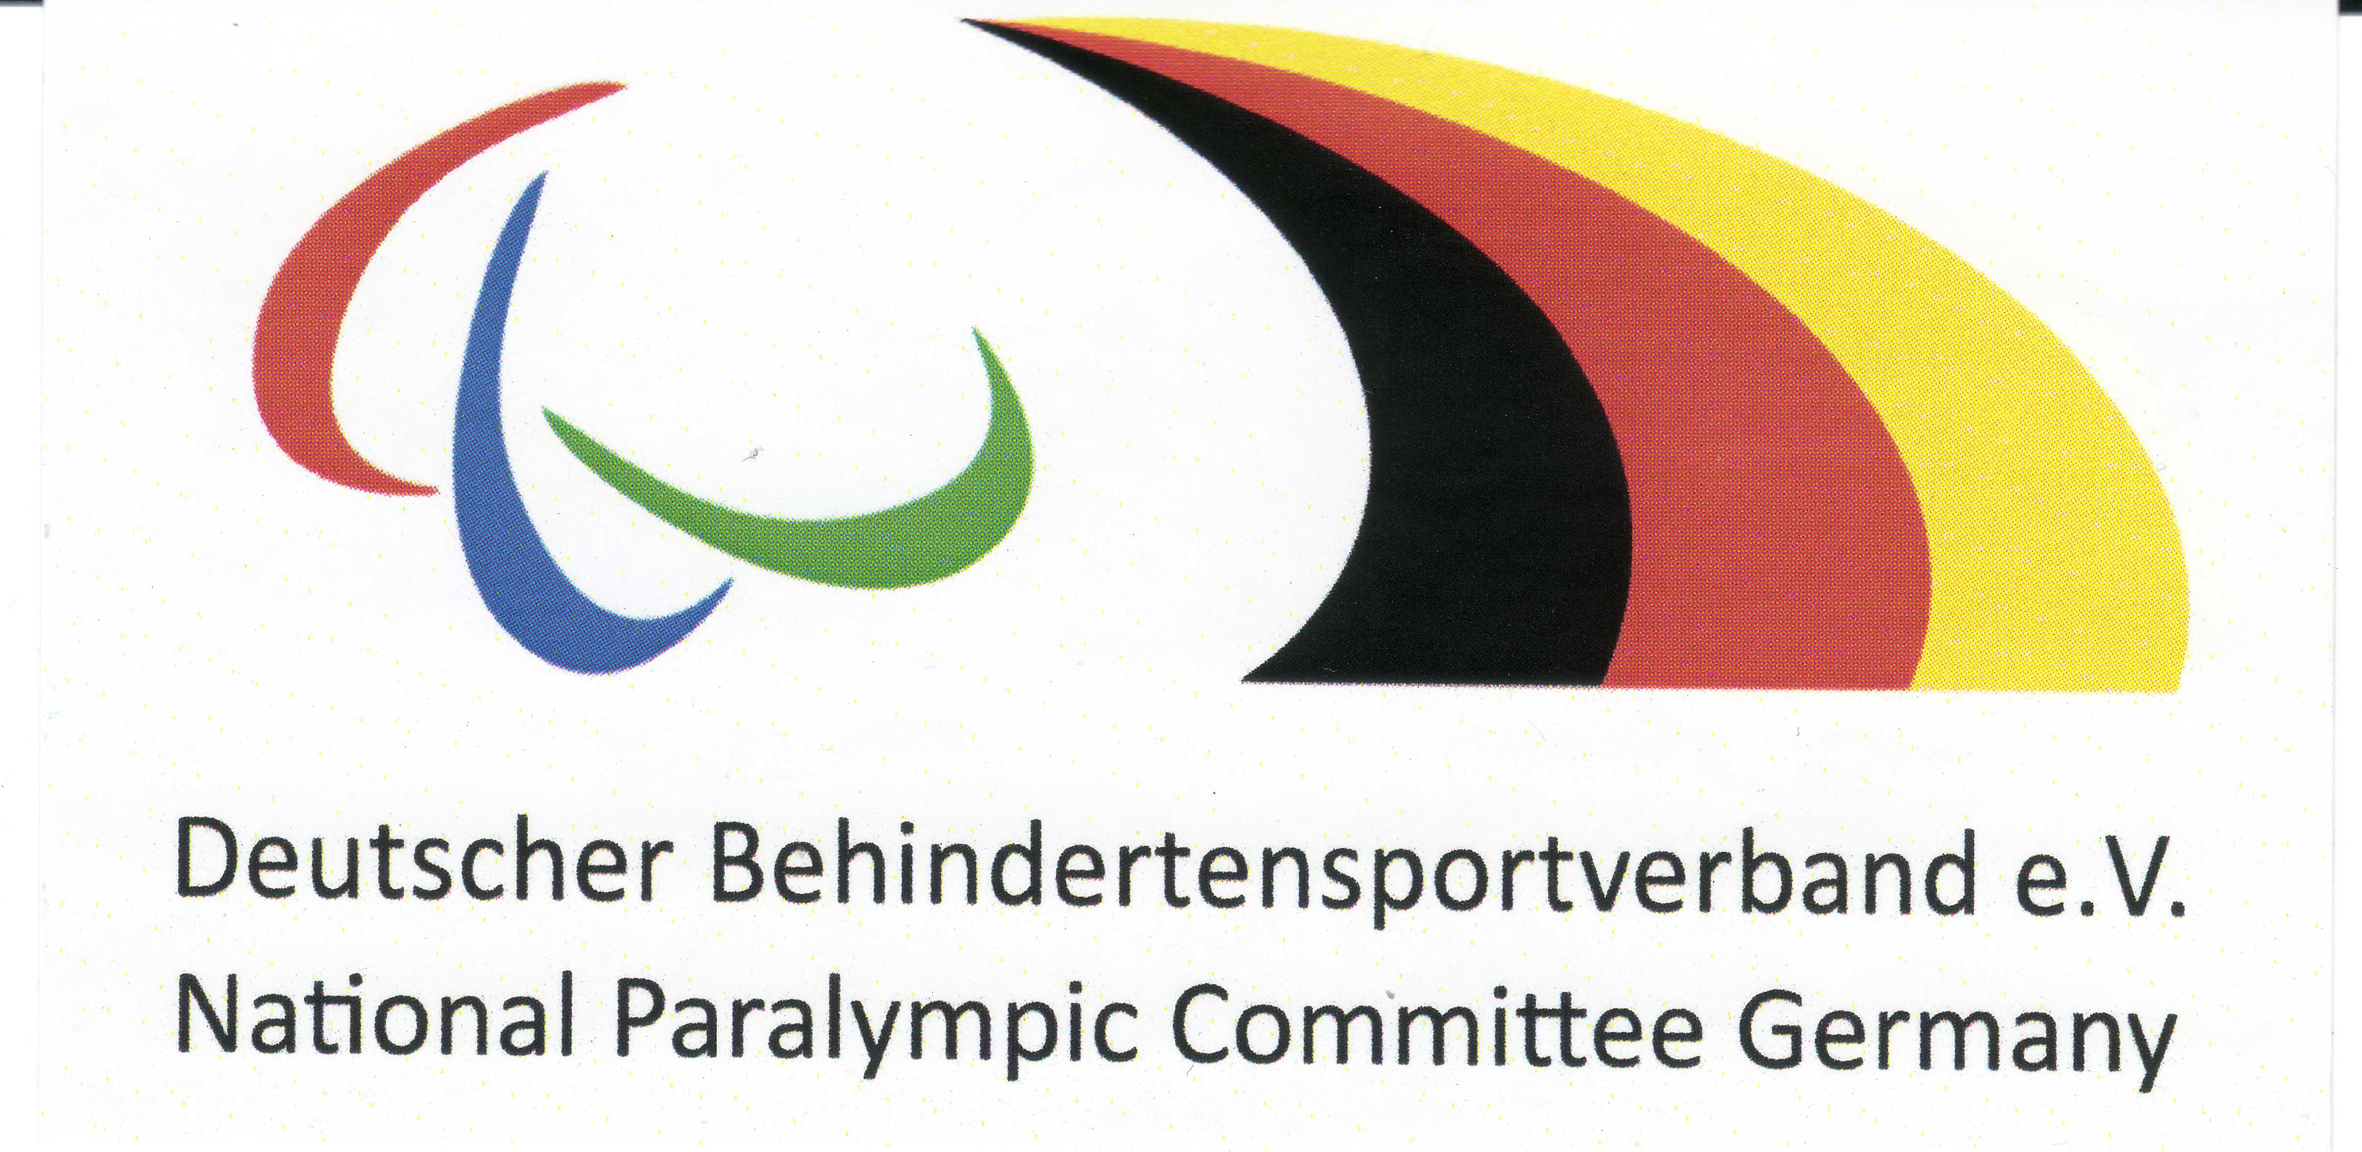Deutscher Behindertensportverband e.V.
im Haus der Gold-Kraemer-Stiftung, Tulpenweg 2-4, 50225 Frechen
- Abteilung Nationale Spiele -

( Anschrift des Vereins )

Nennung der Spieler (Einzel -Herren-)
Für die Teilnahme an der Deutschen Meisterschaft im |  |  | Bowling
am | 25.04.2020 | in | Ludwigshafen
Nachstehend genannte Spieler*innen werden für die Teilnahme an der oben bezeichneten
Meisterschaft gemeldet:

 | Name, Vorname/Alter | Trikot Nr. | Handicap- klasse | Handicap-punkte | Vermerk des  Schiedsgerichts / Arzt
1
2
3
4
5
6

Die vor Spielbeginn zugewiesene Trikotnummern müssen während des gesamten Turniers am Rücken getragen werden. Verstöße führen zur Disqualifikation der Mannschaft.

Die aufgeführten Spieler*innen sind Mitglied des oben genannten Vereins bzw. der oben genannten Spielgemeinschaft.

Mit der Abgabe der Meldung erkennt der*die Teilnehmer*in den Anti-Doping Code des DBS in seiner jeweils gültigen Fassung an (abrufbar unter www.dbs-npc.de) und hat die Hinweise zur Attest/TUE Regelung in der Ausschreibung zur Deutschen Meisterschaft zur Kenntnis genommen.

Anlagen: |  | Kopien der Start- / Sportgesundheitspässe
 |  | (Falls die Ausschreibung dieses verlangt.)

, den
Ort Datum (Vereinsvorsitzender )

